Okresné riaditeľstvo Hasičského a záchranného zboru v Prešove vyhlásilo čas zvýšeného nebezpečenstva vzniku požiaru pre celé územie okresov Prešov a Sabinov, a to od 4. augusta 2026 od 14:00 hod. až do odvolania.

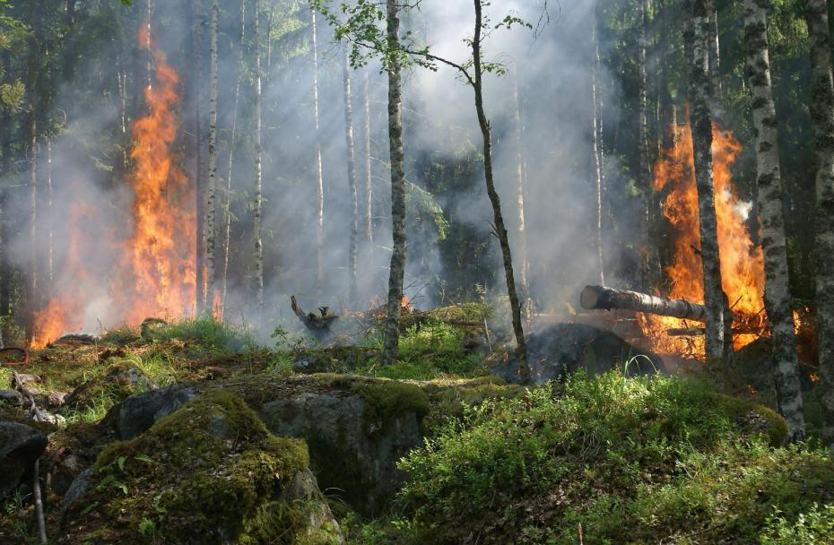
Dôvodom je zvýšené riziko vzniku požiarov v prírodnom prostredí, najmä na lesných pozemkoch, suchých trávnatých plochách, poľnohospodárskych porastoch, v parkoch, lesoparkoch a rekreačných oblastiach. Požiare v týchto lokalitách môžu spôsobiť rozsiahle materiálne škody, poškodenie životného prostredia, ako aj ohrozenie zdravia a života osôb.

V čase zvýšeného nebezpečenstva vzniku požiarov je na lesných pozemkoch a v ich ochrannom pásme, ako aj na ďalších rizikových miestach v prírode, prísne zakázané:

- fajčiť alebo používať otvorený plameň,
- odhadzovať horiace alebo tlejúce predmety,
- vypaľovať porasty bylín, kríkov a stromov,
- spaľovať horľavé látky na voľnom priestranstve,
- zakladať oheň mimo vyhradených a zabezpečených ohnísk,
- používať pyrotechnické výrobky a ohňostroje,
- používať iné zdroje zapálenia, napríklad lampióny šťastia či pochodne.

Hasiči zároveň upozorňujú na zvýšenú opatrnosť pri používaní motorových kosačiek, krovinorezov, motorových píl a motorových vozidiel v blízkosti suchej trávy, lístia alebo iných ľahko horľavých materiálov.
Okresné riaditeľstvo Hasičského a záchranného zboru zároveň pripomína, že spaľovanie biologicky rozložiteľného odpadu a komunálneho odpadu na voľnom priestranstve je zakázané počas celého roka.
Obec Červenica pri Sabinove žiada občanov o dôsledné dodržiavanie zásad protipožiarnej bezpečnosti a zvýšenú opatrnosť pri pohybe v prírode. V prípade spozorovania požiaru alebo porušovania uvedených zákazov je potrebné bezodkladne kontaktovať tiesňovú linku 150 alebo 112.

